Benoem de menselijke orgaanstelsels

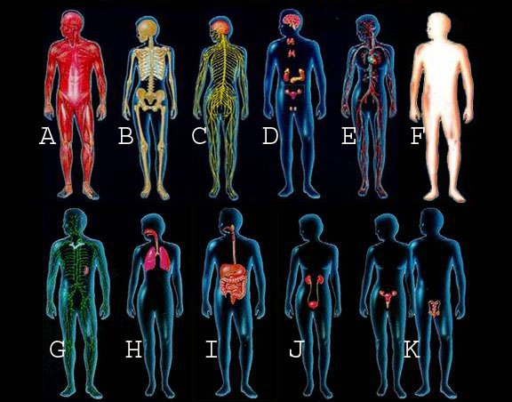
- Welke letter is het circulatiestelsel?
- Welke letter is de huid?
- Welke letter is het zenuwstelsel?
- Welke letter is het lymfatisch stelsel?
- Welke letter is het spierstelsel?
- Welke letter is het voortplantingsstelsel?
- Welke letter is het skeletsysteem?
- Welke letter is het ademhalingsstelsel?
- Welke letter is het spijsverteingsstelsel?
- Welke letter is het urinewegstelsel?
- Welke letter is het endocriene stelsel?

